职业卫生项目信息公开表
用人单位名称 | 中石油新疆销售有限公司巴州分公司和硕乌什塔拉南加油加气站
用人单位地址 | 新疆巴州和硕县乌什塔拉乡以西上高速公路立交桥东侧（一级公路南侧）
用人单位联系人 | 刘仁帅
项目名称 | 中石油新疆销售有限公司巴州分公司和硕乌什塔拉南加油加气站评价检测
技术报告编号 | 国检新职评[2024-JC-035]
技术服务项目组名单 | 负责人：杨雷  成员：邓斌
现场调查专业技术人员名单 | 邓斌 |  | 调查时间 | 2024.06.01
现场采样、现场检测专业技术人员名单 | 杨雷、姜磊 |  | 采样时间 | 2024年06月27日-2024年06月29日
用人单位陪同人 | 刘仁帅
图像影像 | 现场调查 | 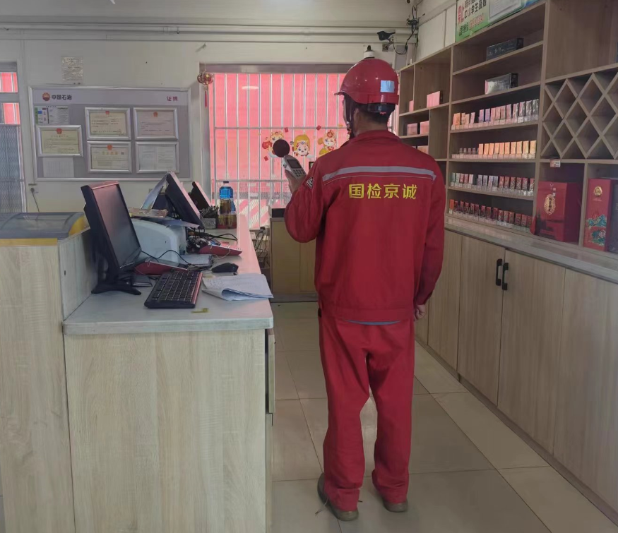
图像影像 | 现场采样检测 | 